中文+AI教育应用实践手册
AI PPT课件与Web交互式教学
华侨大学计算机科学与技术学院
@ 华大智语实验室
王华珍主持开发
2026-08-20

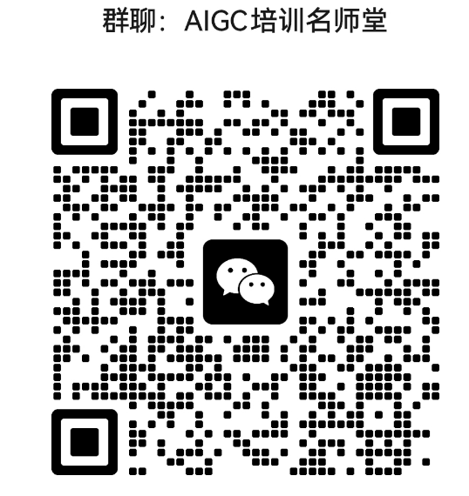

【实践一 给定教材和教案的AI PPT生成】
---直接使用pdf文件来生成PPT
---注：可以提示词中的pdf文件名换成你自己文件的名称
以“第9单元.pptx"为PPT模版，模仿“第七册 第十一课 虎门销烟-ppt样例.pdf”的内容编排逻辑，根据“中文（小学）第八册 第十二课 徐悲鸿的故事-教材.pdf”和“中文（小学）第八册 第十二课 徐悲鸿的故事-教师手册.pdf”，生成PPT课件，输出“中文（小学）第八册 第十二课 徐悲鸿的故事ppt课件V1.pptx"。

---使用结构化保存的Excel文件来生成PPT
---注：可以提示词中的Excel文件名换成你自己文件的名称
严格根据“中文（小学）第七册 第十一课 虎门销烟PPT课件模块设计表.xlsx”，选取“中文（小学）第七册 第十一课 虎门销烟-教案结构化.xlsx”和“中文（小学）第七册 第十一课 虎门销烟-教材结构化.xlsx”的教学内容，生成PPT课件，输出“中文（小学）第八册 第十二课 徐悲鸿的故事ppt课件V2.pptx"。

【实践二 仅根据文本的AI PPT 生成】
---使用云山中文的AI课件来生成PPT
http://app.ysgl.net/tea/ai-workbench/courseware

虎门销烟
1839年6月3日下午，在中国广东虎门的海边，成千上万的人围住两个新修的方形大池。虽然个个挤得满头大汗，但是谁都不在乎。忽然，大家的视线都集中到了一处。原来，林则徐在许多人的陪同下走来了。人们开始欢呼起来。过了一会儿，海边响起了礼炮声。炮声过后，在林则徐的亲自指挥下，一群群农民一边呐喊着，一边飞快地踩动水车，水“哗哗”地流进了大池。一队队工人先大把大把地往池里撒盐，接着又将一块块黑乎乎的东西扔进池里。随后，他们又往池里倒石灰。顿时，水池里的水不停地翻滚起来，冒出团团白烟，人们又一次欢呼起来。原来，那些黑乎乎的东西，正是毒害中国人民的鸦片。这两个方形大池正是为了销毁鸦片而专门建造的。一会儿，水池的闸门打开了，销毁了的鸦片随着池水流进了大海。虎门销烟从6月3日开始，直到6月25日才告一段落。在短短的二十多天里，共销毁鸦片23.8万公斤。因为虎门销烟，林则徐成了中国近代史上的民族英雄。
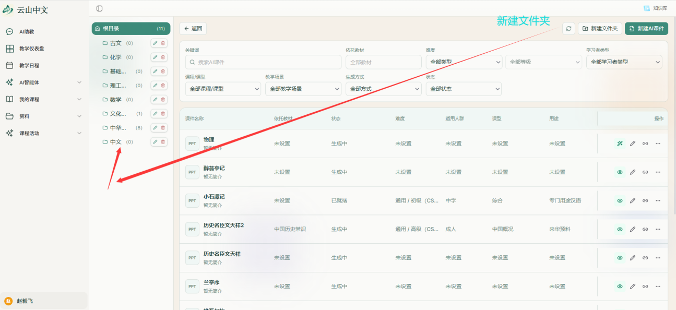

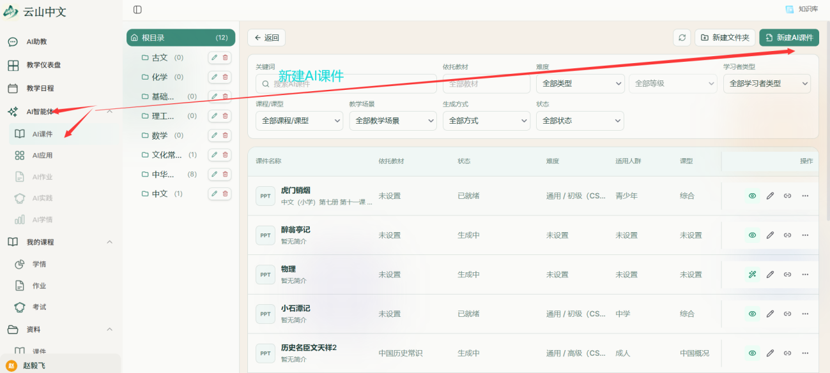

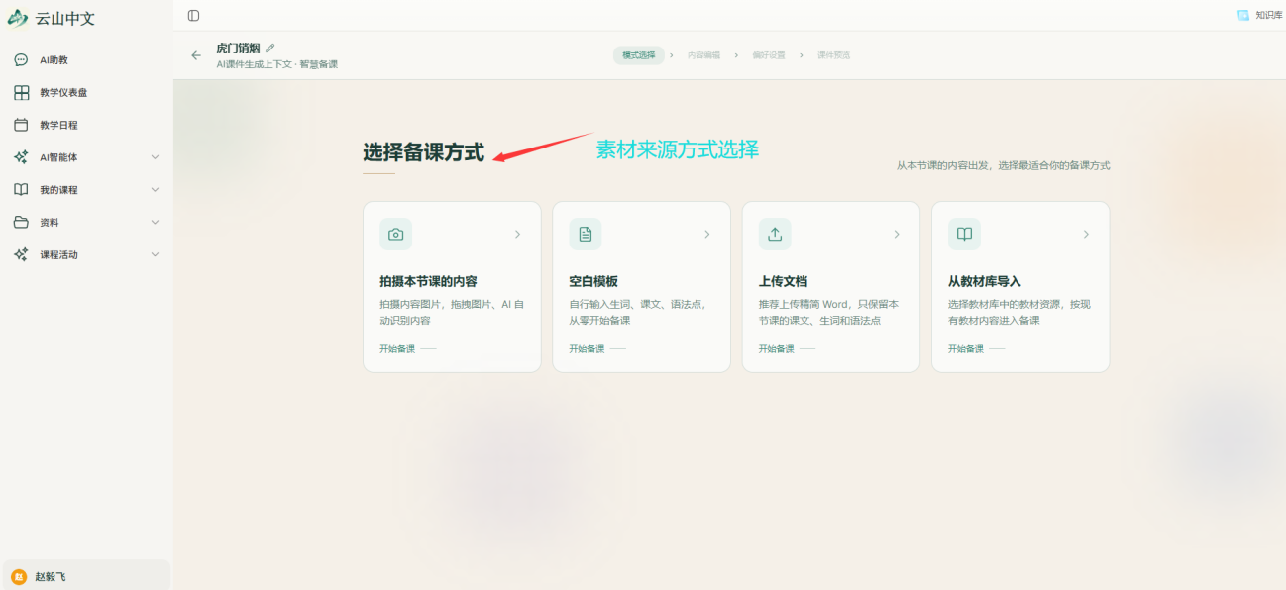

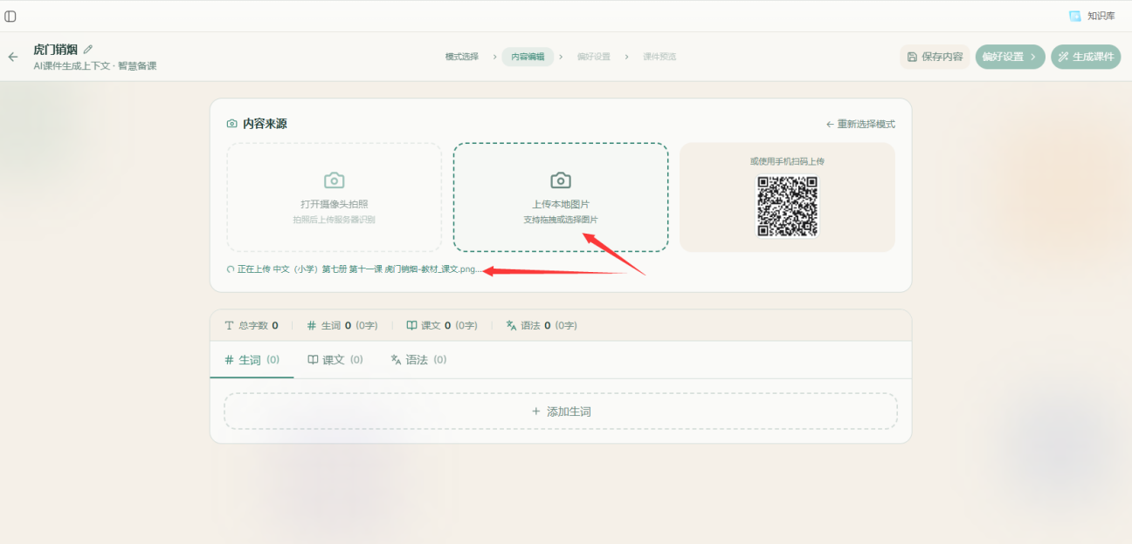

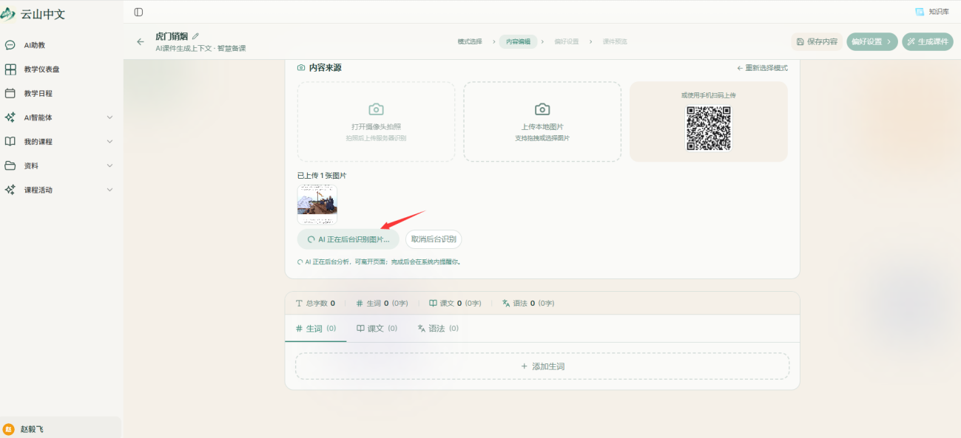

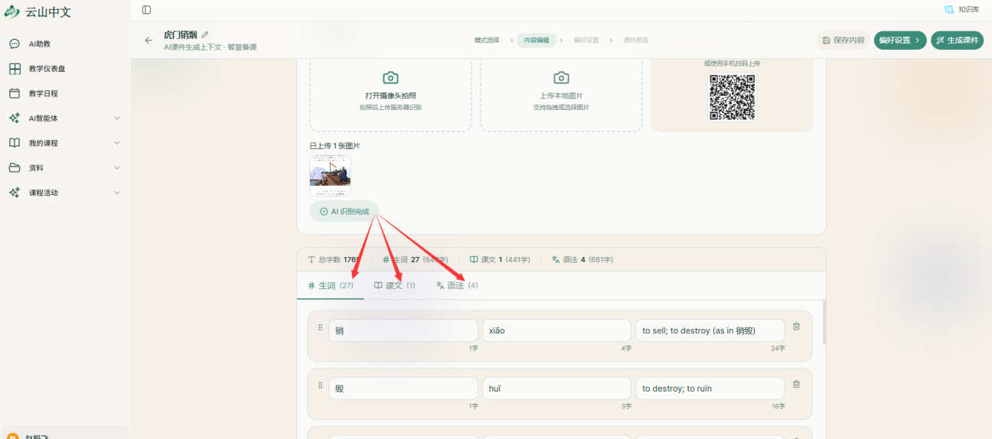

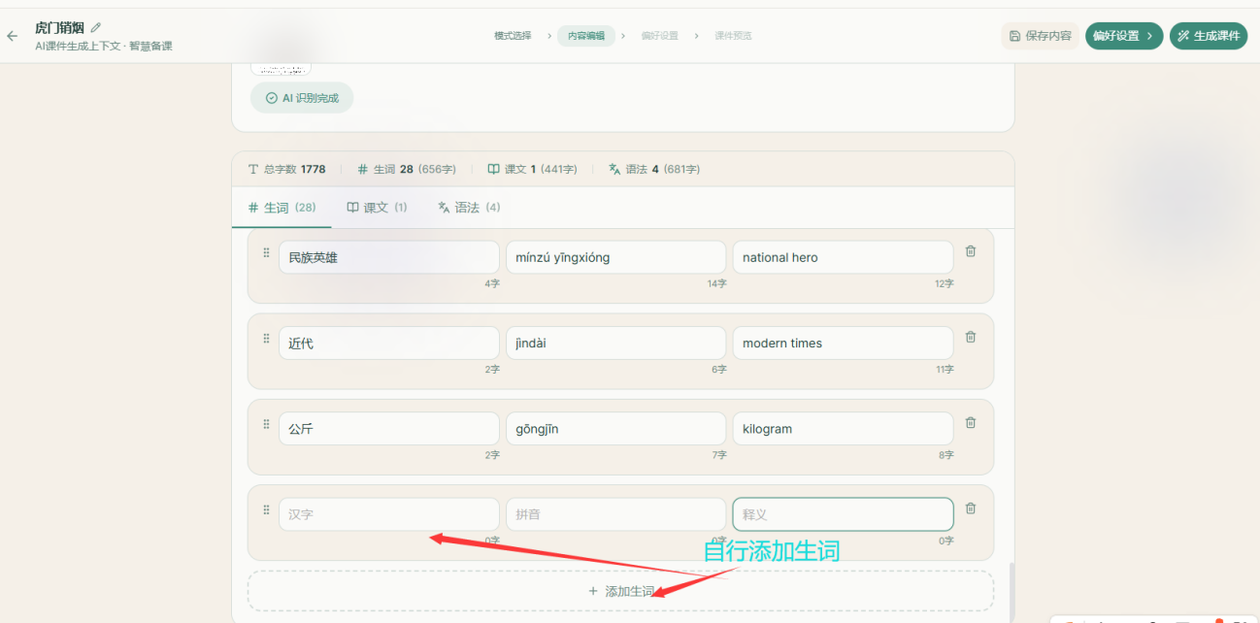

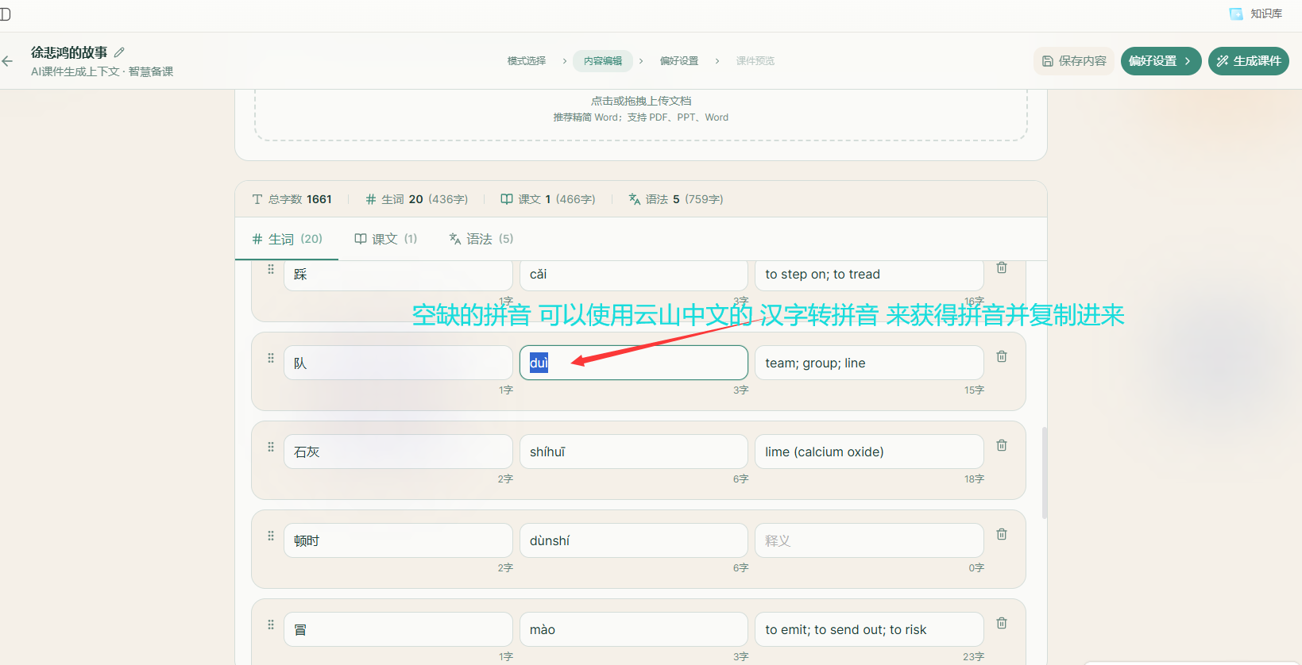

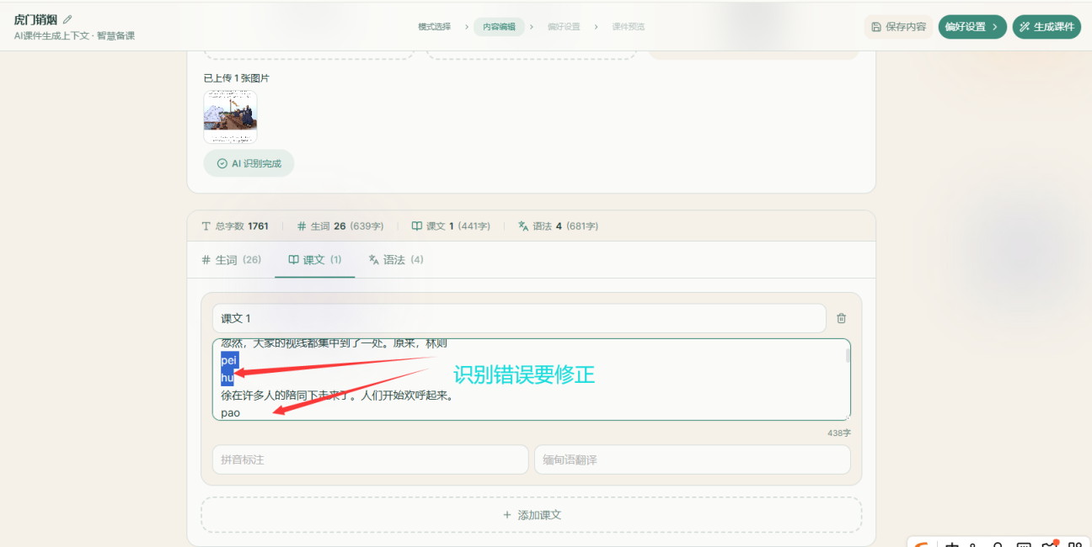

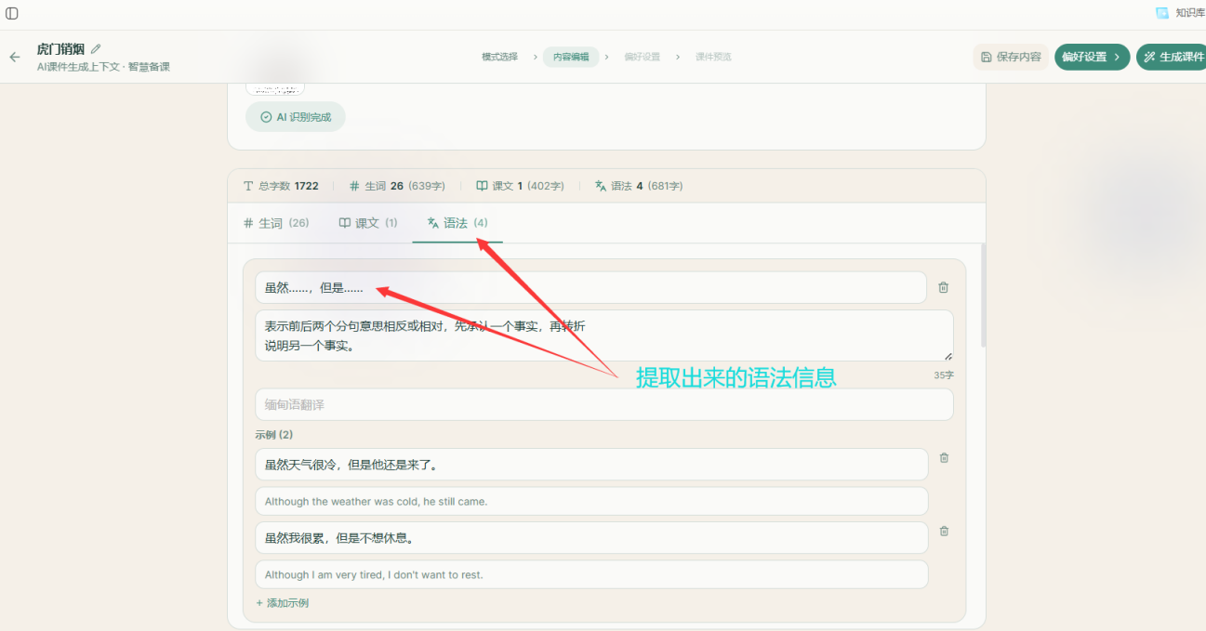

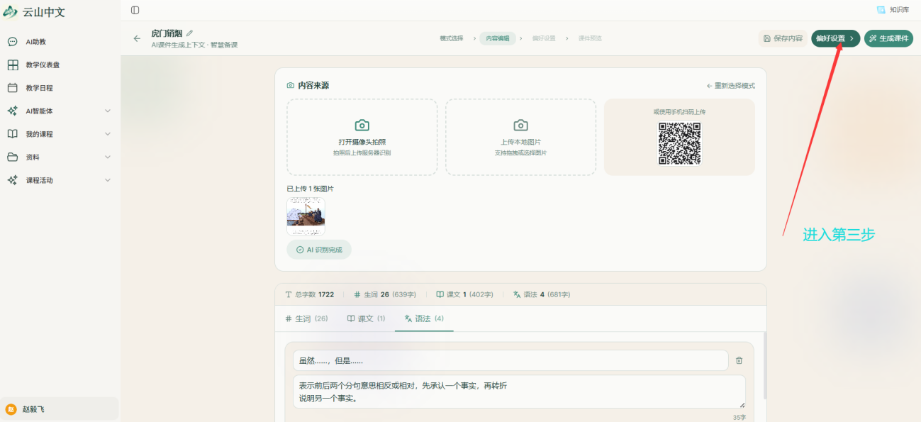

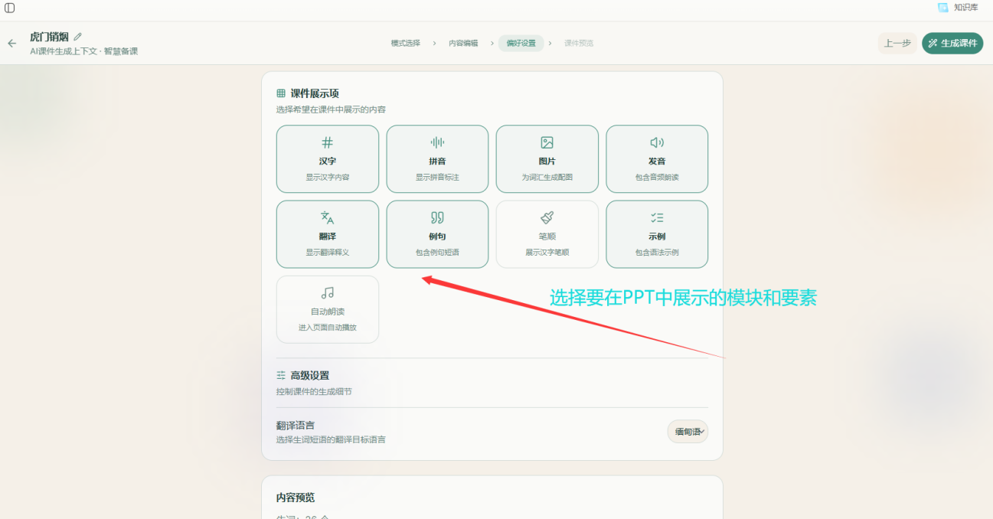

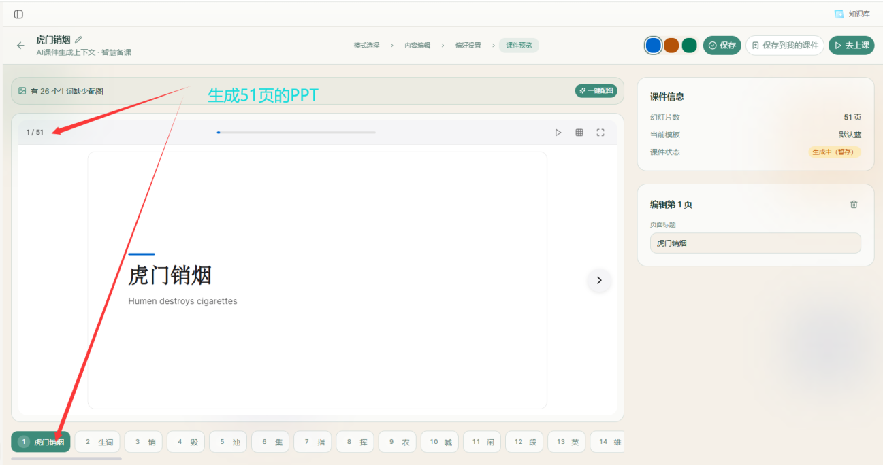

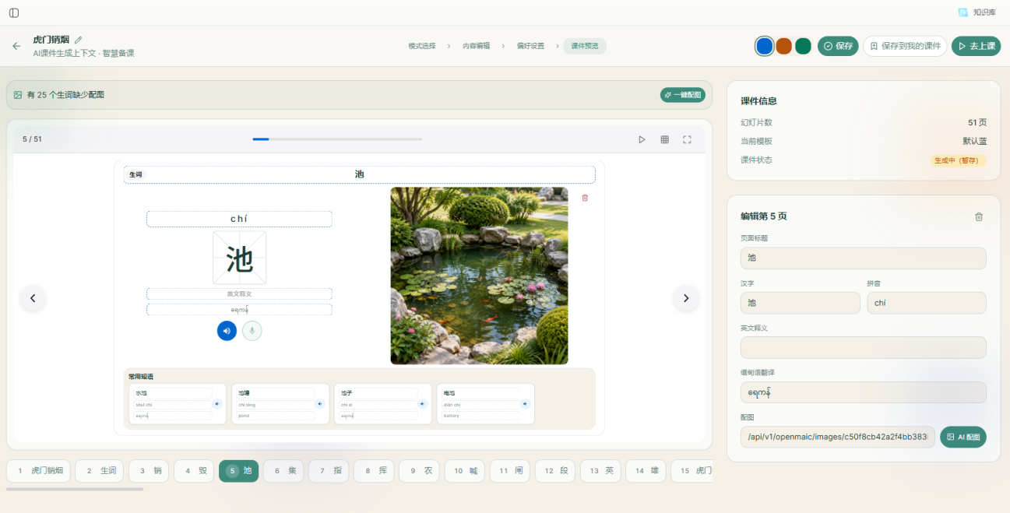

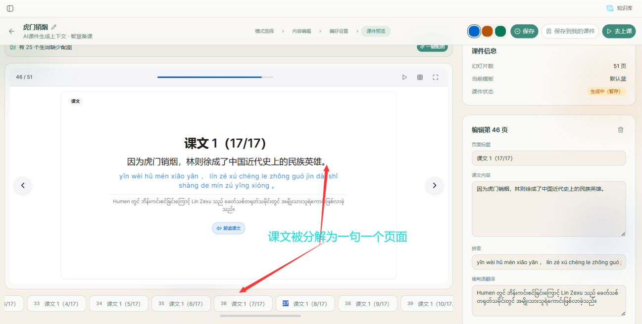

【实践三 web PPT交互式教学】
---使用云山中文的AI链式学习开展web PPT 交互式教学功能
https://app.ysgl.net/stu/ai-apps/chain-learning
切换到学生端
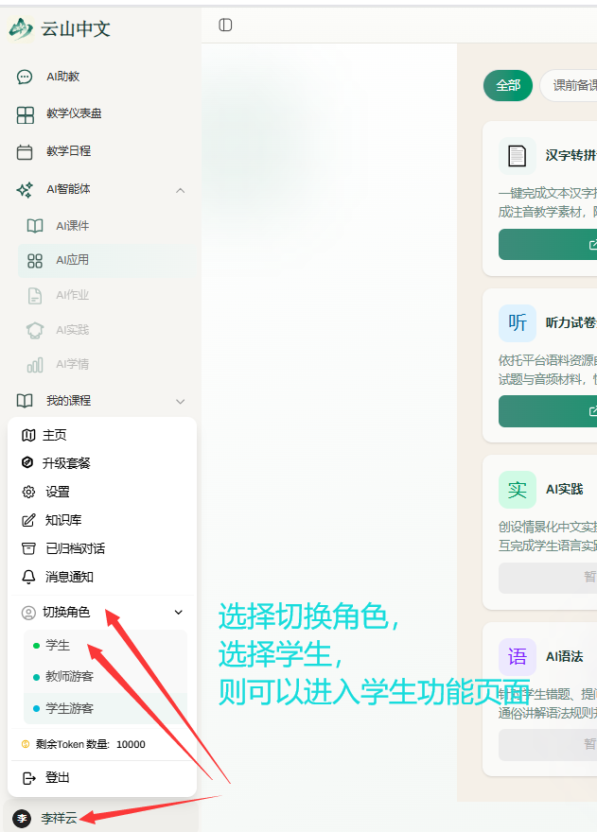
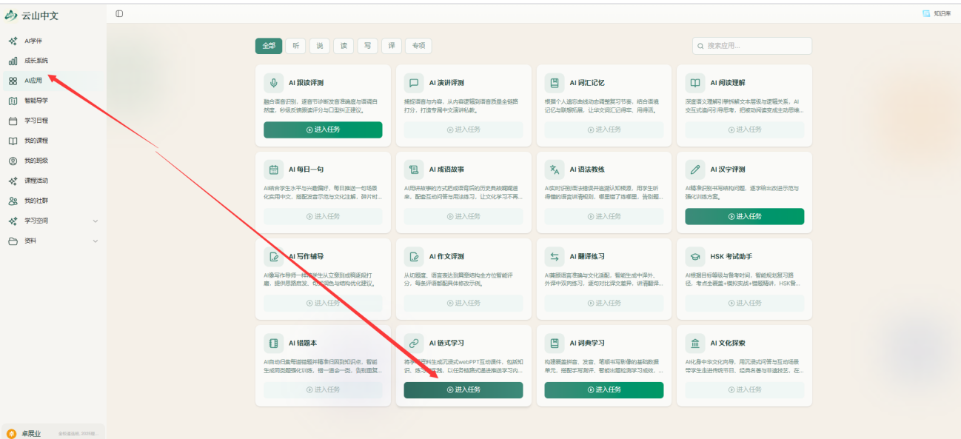

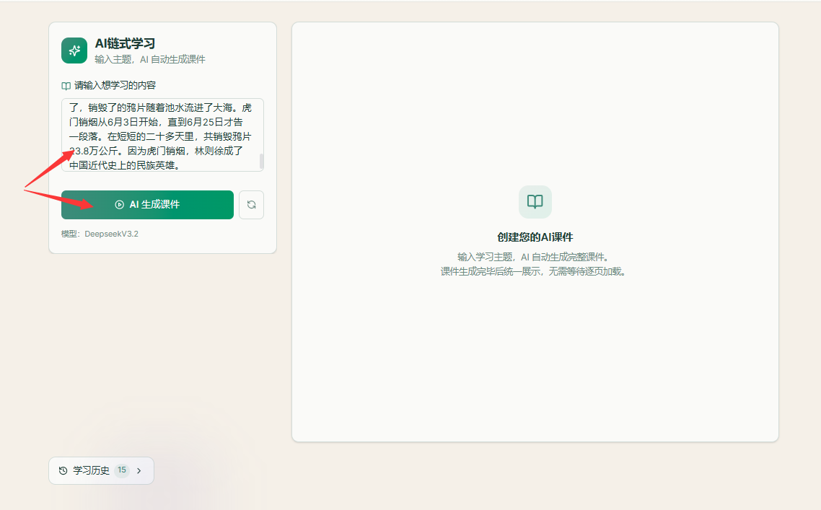

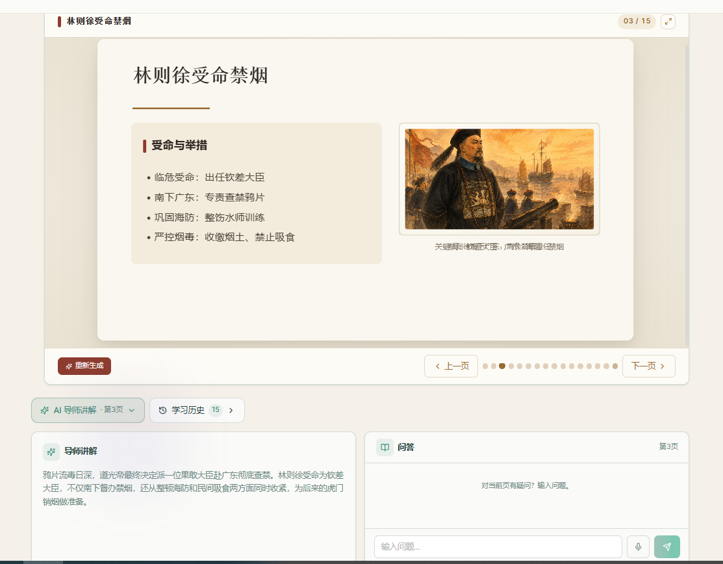

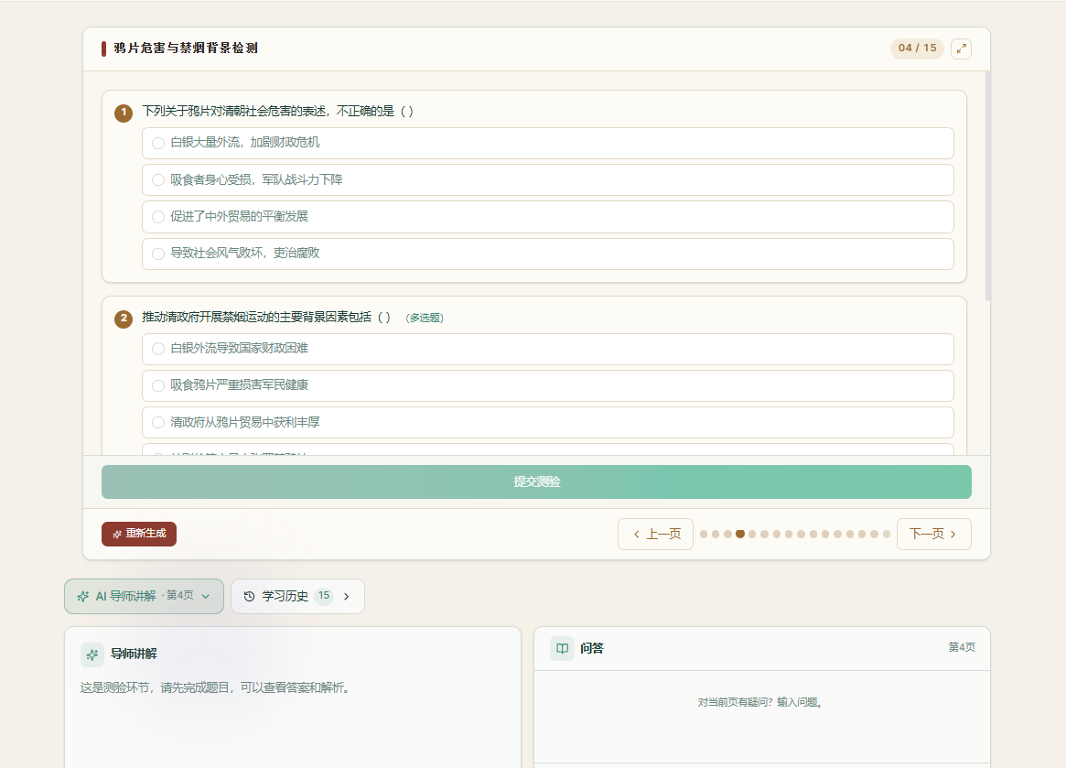

---体验缪熙老师安达教育的web PPT 交互式教学功能

https://andar.edu.kg/demo/

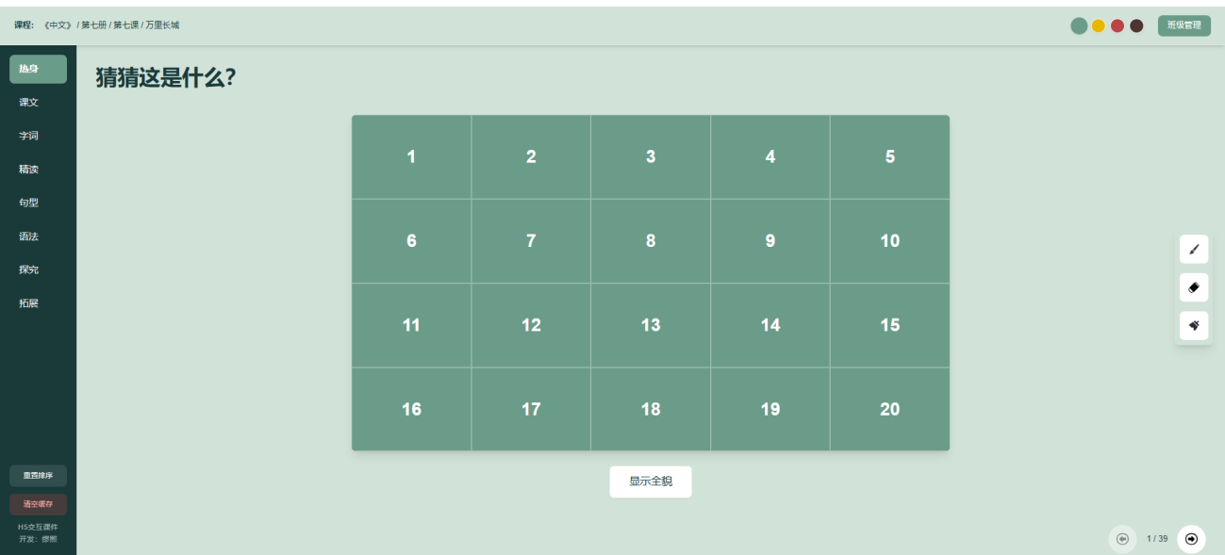
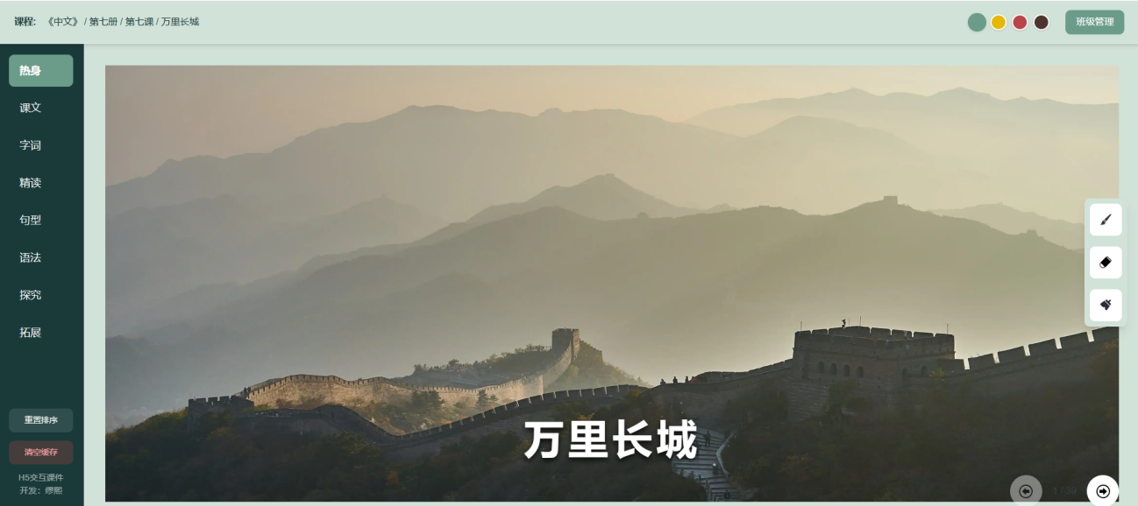

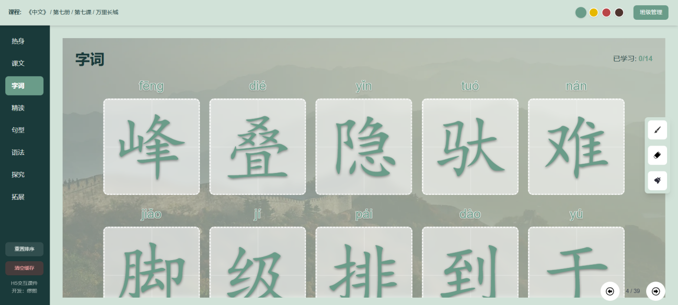

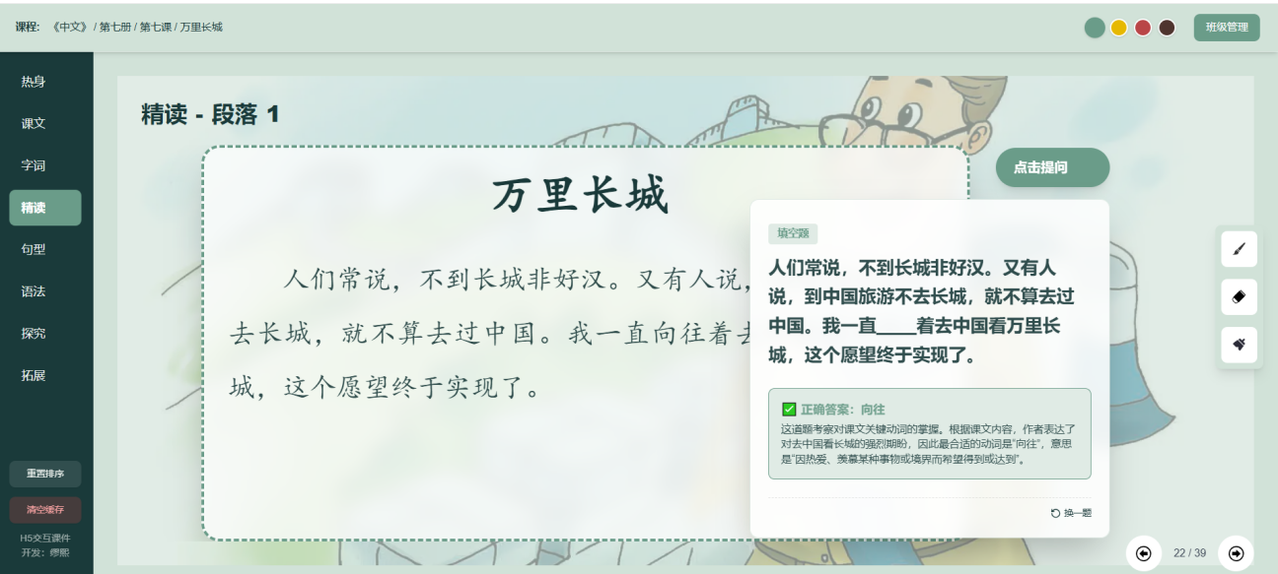

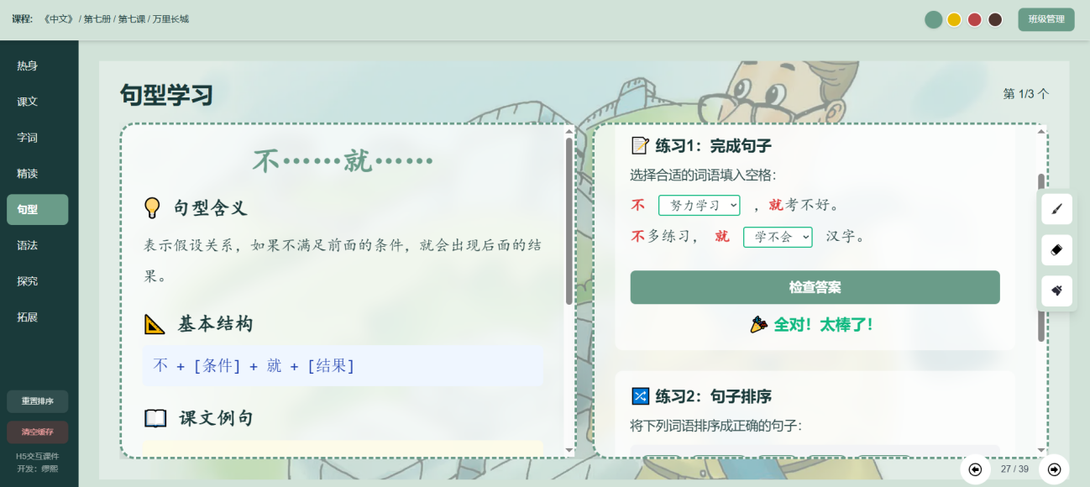

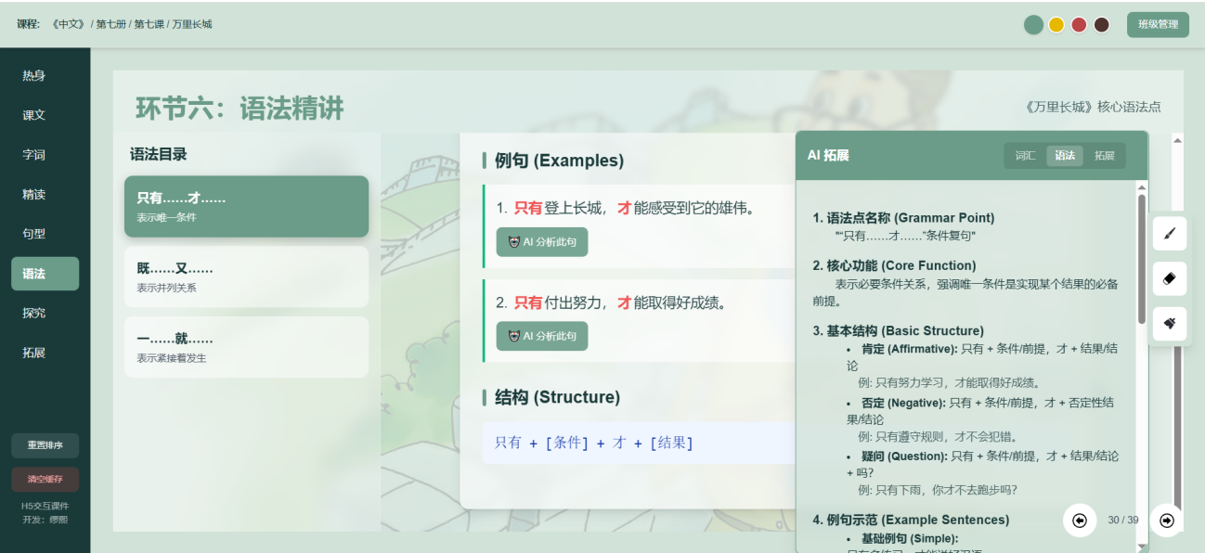

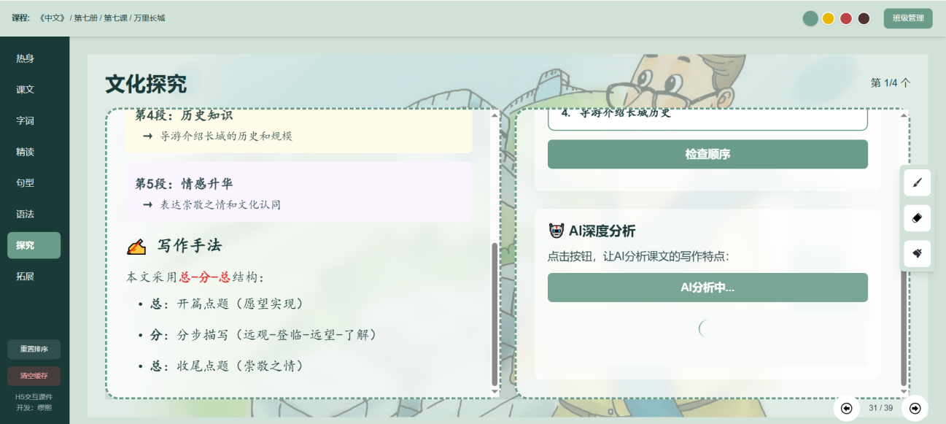

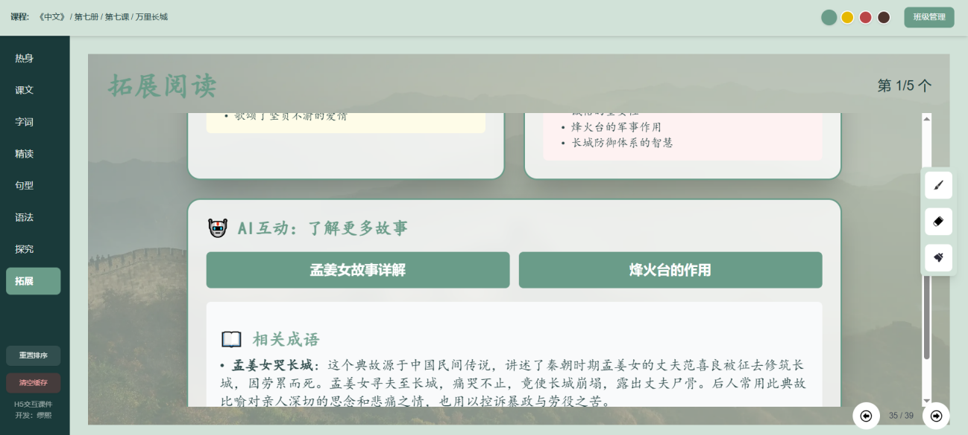

云山中文账号密码

学号 | 姓名 | 账号 | 密码
001 | 林喜玲 | ys001@qq.com | 123456
002 | 杨梅花 | ys002@qq.com | 123456
003 | 马劲峰 | ys003@qq.com | 123456
004 | 陈雅婷 | ys004@qq.com | 123456
005 | 邓明悦 | ys005@qq.com | 123456
006 | 王美莲 | ys006@qq.com | 123456
007 | 改珍 | ys007@qq.com | 123456
008 | 李祥云 | ys008@qq.com | 123456
009 | 唐素婷 | ys009@qq.com | 123456
010 | 王宝珠 | ys010@qq.com | 123456
011 | 白美清 | ys011@qq.com | 123456
012 | 王佳婷 | ys012@qq.com | 123456
013 | 李美珍 | ys013@qq.com | 123456
014 | 黄荣德 | ys014@qq.com | 123456
015 | 素蒙昂 | ys015@qq.com | 123456
016 | 陈欣予 | ys016@qq.com | 123456
017 | 林明珠 | ys017@qq.com | 123456
018 | 王雅思 | ys018@qq.com | 123456
019 | 陈宝珠 | ys019@qq.com | 123456
020 | 张煜辰 | ys020@qq.com | 123456
021 | 许满富 | ys021@qq.com | 123456
022 | 邱玲玲 | ys022@qq.com | 123456
023 | 周爱玉 | ys023@qq.com | 123456
024 | 芊玛杉 | ys024@qq.com | 123456
025 | 李巧儿 | ys025@qq.com | 123456
026 | 书炜 | ys026@qq.com | 123456
027 | 郑淑云 | ys027@qq.com | 123456
028 | 黄飞扬 | ys028@qq.com | 123456
029 | 徐珍兰 | ys029@qq.com | 123456
030 | 李金玉 | ys030@qq.com | 123456
031 | 伊银洁 | ys031@qq.com | 123456
032 | 黄俊辉 | ys032@qq.com | 123456
033 | 刘翠兰 | ys033@qq.com | 123456
034 | 林美仙 | ys034@qq.com | 123456
035 | 李泰鑫 | ys035@qq.com | 123456
036 | 孟温水 | ys036@qq.com | 123456
037 | 尤淑慧 | ys037@qq.com | 123456
038 | 王汉仙 | ys038@qq.com | 123456
039 | 林圆圆 | ys039@qq.com | 123456
040 | 黄蕙英 | ys040@qq.com | 123456
041 | 张泰铭 | ys041@qq.com | 123456
042 | 杨占欣 | ys042@qq.com | 123456
043 | 苏亮光 | ys043@qq.com | 123456
044 | 李丽秋 | ys044@qq.com | 123456
045 | 李英英 | ys045@qq.com | 123456
046 | 徐丽香 | ys046@qq.com | 123456
047 | 黄日曦 | ys047@qq.com | 123456
048 | 黄欣慧 | ys048@qq.com | 123456
049 | 白秀美 | ys049@qq.com | 123456
050 | 王樱洛 | ys050@qq.com | 123456
051 | 赵一卜 | ys051@qq.com | 123456
052 | 张雨辰 | ys052@qq.com | 123456
053 | 余昕慈 | ys053@qq.com | 123456
054 | 赵俊彩 | ys054@qq.com | 123456
055 | 王珊珊 | ys055@qq.com | 123456
056 | 丁家瑞 | ys056@qq.com | 123456
057 | 张书芳 | ys057@qq.com | 123456
058 | 谢俊生 | ys058@qq.com | 123456
059 | 郑鼎福 | ys059@qq.com | 123456
060 | 赵来旺 | ys060@qq.com | 123456
061 | 郑丽珠 | ys061@qq.com | 123456
062 | 王月梦 | ys062@qq.com | 123456
063 | 林艳婉 | ys063@qq.com | 123456
064 | 张清芳 | ys064@qq.com | 123456
065 | 蒲玉仙 | ys065@qq.com | 123456
066 | 王玉香 | ys066@qq.com | 123456
067 | 曾玉珠 | ys067@qq.com | 123456
068 | 李明丽 | ys068@qq.com | 123456
069 | 吴光明 | ys069@qq.com | 123456
070 | 孙仙玉 | ys070@qq.com | 123456
071 | 李佳欣 | ys071@qq.com | 123456
072 | 江晴 | ys072@qq.com | 123456
073 | 王凤仪 | ys073@qq.com | 123456
074 | 字茹勉 | ys074@qq.com | 123456
075 | 陈美棉 | ys075@qq.com | 123456
076 | 李菱玲 | ys076@qq.com | 123456
077 | 邵翠莲 | ys077@qq.com | 123456
078 | 王静香 | ys078@qq.com | 123456
079 | 龚凤瑷 | ys079@qq.com | 123456
080 | 郭莲香 | ys080@qq.com | 123456
081 | 杨新成 | ys081@qq.com | 123456
082 | 江映月 | ys082@qq.com | 123456
083 | 王雨萌 | ys083@qq.com | 123456
084 | 吴志文 | ys084@qq.com | 123456
085 | 张云棻 | ys085@qq.com | 123456
086 | 刘娟娟 | ys086@qq.com | 123456
087 | 李婷仙 | ys087@qq.com | 123456
088 | 曹昇昇 | ys088@qq.com | 123456
089 | 董麗艷 | ys089@qq.com | 123456
090 | 张书兰 | ys090@qq.com | 123456
091 | 何佳欣 | ys091@qq.com | 123456
092 | 郑玉仙 | ys092@qq.com | 123456
093 | 徐若昀 | ys093@qq.com | 123456
094 | 张秋月 | ys094@qq.com | 123456
095 | 马玉缘 | ys095@qq.com | 123456
096 | 张慧崇 | ys096@qq.com | 123456
097 | 余忠强 | ys097@qq.com | 123456
098 | 韩莎琳 | ys098@qq.com | 123456
099 | 王昱基 | ys099@qq.com | 123456
100 | 郑清燕 | ys100@qq.com | 123456
101 | 齊蕓杏 | ys101@qq.com | 123456
102 | 梅新德 | ys102@qq.com | 123456
103 | 梅新美 | ys103@qq.com | 123456
104 | 梅新朝 | ys104@qq.com | 123456
105 | 马文仙 | ys105@qq.com | 123456
106 | 黎敏敏 | ys106@qq.com | 123456
107 | 余文婷 | ys107@qq.com | 123456
108 | 黄明凤 | ys108@qq.com | 123456
109 | 杜玉莹 | ys109@qq.com | 123456
110 | 蔡珊珊 | ys110@qq.com | 123456
111 | 曾宝亮 | ys111@qq.com | 123456
112 | 张明菲 | ys112@qq.com | 123456
113 | 陈麟玲 | ys113@qq.com | 123456
114 | 黄佳钦 | ys114@qq.com | 123456
115 | 李玉菲 | ys115@qq.com | 123456
116 | 苏月璐 | ys116@qq.com | 123456
117 | 李兴莉 | ys117@qq.com | 123456
118 | 李美新 | ys118@qq.com | 123456
119 | 冯珠珠 | ys119@qq.com | 123456
120 | Aye Nyein Pwint | ys120@qq.com | 123456
121 | 刘艺琳 | ys121@qq.com | 123456
122 | 袁甜心 | ys122@qq.com | 123456
123 | 黄真欣 | ys123@qq.com | 123456
124 | 黄宝虹 | ys124@qq.com | 123456
125 | 杨丽芬 | ys125@qq.com | 123456
126 | 顾欣玲 | ys126@qq.com | 123456
127 | 刘沐雪 | ys127@qq.com | 123456
128 | 吴凉快 | ys128@qq.com | 123456
129 | 段必毅 | ys129@qq.com | 123456
130 | 美华 | ys130@qq.com | 123456
131 | 李淑青 | ys131@qq.com | 123456
132 | 戴茗倩 | ys132@qq.com | 123456
133 | 王丽莹 | ys133@qq.com | 123456
134 | 梁玉珠 | ys134@qq.com | 123456
135 | 蔡如仙 | ys135@qq.com | 123456
136 | 傅安文 | ys136@qq.com | 123456
137 | 尤安禧 | ys137@qq.com | 123456
138 | 王思柔 | ys138@qq.com | 123456
139 | 杨宝凤 | ys139@qq.com | 123456
140 | 杨玲玲 | ys140@qq.com | 123456
141 | 吴梅桂 | ys141@qq.com | 123456
142 | 刘诗瑶 | ys142@qq.com | 123456
143 | 穆瑞金 | ys143@qq.com | 123456
144 | 鲍仙 | ys144@qq.com | 123456
145 | 李美玉 | ys145@qq.com | 123456
146 | 郑美华 | ys146@qq.com | 123456
147 | 王雅丽 | ys147@qq.com | 123456
148 | 赵兴秀 | ys148@qq.com | 123456
149 | 何安蕾 | ys149@qq.com | 123456
150 | 林伊文 | ys150@qq.com | 123456
151 | 唐永薇 | ys151@qq.com | 123456
152 | 张思璇 | ys152@qq.com | 123456
153 | 梅新涣 | ys153@qq.com | 123456
154 | 尤筱清 | ys154@qq.com | 123456
155 | 高胜甜 | ys155@qq.com | 123456
156 | 段生兰 | ys156@qq.com | 123456
157 | 爱菲菲 | ys157@qq.com | 123456
158 | 虞佳莉 | ys158@qq.com | 123456
159 | 朱绍珍 | ys159@qq.com | 123456
160 | 闫湘云 | ys160@qq.com | 123456
161 | 孔琪 | ys161@qq.com | 123456
162 | 夏金行 | ys162@qq.com | 123456
163 | 陶兴安 | ys163@qq.com | 123456
164 | 马应转 | ys164@qq.com | 123456
165 | 王基蕊 | ys165@qq.com | 123456
166 | 卢宇春 | ys166@qq.com | 123456
167 | 叶添金 | ys167@qq.com | 123456
168 | 周淑玲 | ys168@qq.com | 123456
169 | 倪玉 | ys169@qq.com | 123456
170 | 何积贵 | ys170@qq.com | 123456
171 | 张瑞婷 | ys171@qq.com | 123456
172 | 黄韶鑫 | ys172@qq.com | 123456
173 | 李育美 | ys173@qq.com | 123456
174 | 陈秋盈 | ys174@qq.com | 123456
175 | 趙炳莊 | ys175@qq.com | 123456
176 | 罗秀英 | ys176@qq.com | 123456
177 | 吴彩金 | ys177@qq.com | 123456
178 | 王恩惠 | ys178@qq.com | 123456
179 | 王可馨 | ys179@qq.com | 123456
180 | 唐雪云 | ys180@qq.com | 123456
181 | 佩佩 | ys181@qq.com | 123456
182 | 段玟丽 | ys182@qq.com | 123456
183 | 陈月惠 | ys183@qq.com | 123456
184 | 陈绮蕾 | ys184@qq.com | 123456
185 | 马秀华 | ys185@qq.com | 123456
186 | 赵智红 | ys186@qq.com | 123456
187 | 寸珠珠 | ys187@qq.com | 123456
188 | 王丝丝 | ys188@qq.com | 123456
189 | 盧玉麗 | ys189@qq.com | 123456
190 | 黄丽英 | ys190@qq.com | 123456
191 | 李桂美 | ys191@qq.com | 123456
192 | 林秀美 | ys192@qq.com | 123456
193 | 李桂仙 | ys193@qq.com | 123456
194 | 赵翠竹 | ys194@qq.com | 123456
195 | 那清胜 | ys195@qq.com | 123456
196 | 叶美青 | ys196@qq.com | 123456
197 | 苏安琪 | ys197@qq.com | 123456
198 | 李建琼 | ys198@qq.com | 123456
199 | 周金梅 | ys199@qq.com | 123456
200 | 叶金花 | ys200@qq.com | 123456
201 | 郭海燕 | ys201@qq.com | 123456
202 | 林嘉玉 | ys202@qq.com | 123456
203 | 王嫣然 | ys203@qq.com | 123456
204 | 妙善 | ys204@qq.com | 123456
205 | 李欣怡 | ys205@qq.com | 123456
206 | 朗朗 | ys206@qq.com | 123456
207 | 赵桂芝 | ys207@qq.com | 123456
208 | 金欣妍 | ys208@qq.com | 123456
209 | 赵桂坤 | ys209@qq.com | 123456
210 | 郭均喜 | ys210@qq.com | 123456
211 | 刘玉珠 | ys211@qq.com | 123456
212 | 张如芳 | ys212@qq.com | 123456
213 | 邱继辉 | ys213@qq.com | 123456
214 | 李瑞恩 | ys214@qq.com | 123456
215 | 叶丽华 | ys215@qq.com | 123456
216 | 李书菲 | ys216@qq.com | 123456
217 | 李书花 | ys217@qq.com | 123456
218 | 段珍惠 | ys218@qq.com | 123456
219 | 陈一诺 | ys219@qq.com | 123456

